双鸭山集贤县辰丰劳务服务有限公司

“11·20”一般窒息事故调查报告

2024年11月20日3时许，集贤县辰丰劳务服务有限公司组织人员在进行玉米卸车作业时，发生窒息事故，造成1人受伤，经送医抢救无效死亡，直接经济损失110万元。
根据《生产安全事故报告和调查处理条例》（国务院493号令）相关规定，经市政府批复同意对本起事故提级调查，成立由市应急管理局牵头，市公安局、市检察院、市粮食局、市交通运输局、市总工会、市交警支队、集贤县人民政府派员组成双鸭山市政府“11·20”事故调查组，依法对该起事故调查，同时邀请市纪委监委监督事故调查工作。
事故调查组按照“四不放过”和“科学严谨、依法依规、实事求是、注重实效”的原则，经过现场勘验、查阅资料、调查取证等工作，查明了事故发生经过、原因，认定了事故性质和责任，提出了对有关责任人员和责任单位的处理建议，并针对事故暴露出的问题提出了防范和整改措施建议。
经调查认定，该起事故是一起因企业现场管理不到位，车辆驾驶员违规进入危险区域造成的一般生产安全责任事故。

一、事故基本情况

（一）事故相关单位情况
1.集贤县辰丰劳务服务有限公司（以下简称：辰丰劳务公司），成立于2023年12月,统一社会信用代码：912305************,地址：集贤县福利镇,法定代表人：张某,注册资本：5万元,公司类型：有限责任公司（自然人独资）,经营范围：装卸搬运，普通货物仓储服务等。
2.双鸭山某某科技有限责任公司（以下简称：科技公司），成立于2017年5月，统一社会信用代码：912305************，地址：集贤县丰收村，法定代表人：杨某。2021年11月6日在集贤县粮食管理部门进行了粮食收购企业备案。

（二）原粮卸车业务发包及相关单位安全管理情况
1.卸车业务发包情况。
科技公司收购玉米作为加工原材料，在企业厂区内设置了原粮储存区用于储存收购的玉米，因公司原粮收购业务量较大、用人较多，科技公司将原粮卸车业务外包。2024年1月1日，科技公司与辰丰劳务公司签订《承揽合同》，合同期限为1年。合同约定科技公司将厂区内原粮玉米的接卸业务及其他临时作业项目发包给辰丰劳务公司，辰丰劳务公司全程负责玉米接卸清理工作，包括人员、设备、工具的安全管理工作。科技公司按当月玉米入库净重为辰丰劳务公司结算玉米卸车服务费（1.9元/吨）。同时，双方签订了安全管理协议，约定辰丰劳务公司负责卸车现场相关人员、清理、工具和作业区域的安全管理。
2.事故相关单位安全管理情况。
辰丰劳务公司与科技公司签订《承揽合同》后，根据相关业务建立了相应的安全管理制度及《玉米卸车安全操作规程》《移动皮带机操作规程》《粮区现场作业管理制度》《卸玉米管理制度》《玉米卸车管理制度》《车辆卸货管理制度》等岗位操作规程，针对玉米卸车作业，公司派驻了两名管理人员负责作业人员安全管理。事发时，当值现场负责人孙某录未在现场履行安全管理职责。
科技公司安全生产内业管理制度健全，公司安全生产管理人员配备符合要求，建立了《安全生产管理制度汇编》《岗位全员安全生产职责汇编》，针对原粮收储环节制定了《收粮流程及要求管理规范》《仓储原粮库管理制度及操作规程》等制度，公司在送粮车辆办理车辆入厂码处张贴了《某科技集团车辆出入场管理制度》，对车辆驾驶员入厂后行走路线及安全注意事项予以提示。

（三）涉事车辆基本信息及货物承运卸货情况
事故调查组工作人员对事故现场涉事车辆进行现场勘验，调取车辆货物装载、行驶轨迹相关数据如下。
1.黑HB****号重型半挂牵引车，车辆所有人为个体经营者：梁某慧（身份证号：230422************）,车辆尺寸：6950mm*3800mm*2490mm，营运证在有效期内。黑DG***挂重型仓栅式半挂车，车辆所有人为王某龙，实际所有人梁某慧，营运证在有效期内，整备质量：6500KG，总质量：40000KG,车辆尺寸：13000mm*3530mm*2550mm。
2.涉事车辆承载的玉米所有人为富锦市粮食经纪人刘某。刘某为将收购的玉米送至科技公司，在货运平台发布用车需求信息，黑HB****号重型半挂牵引车车主梁某慧得到用车信息后与刘某达成承运协议。2024年11月19日，梁某慧以500元/天雇佣孙某波驾驶黑HB****号重型半挂牵引挂车由富锦市兴隆岗镇经过京抚公路（G102）于21时16分将刘某收购的玉米送至科技公司院外排队等待。车货总重83200KG，超限率69.8%；该挂车车厢上部临时加装高约0.83m的简易护栏。
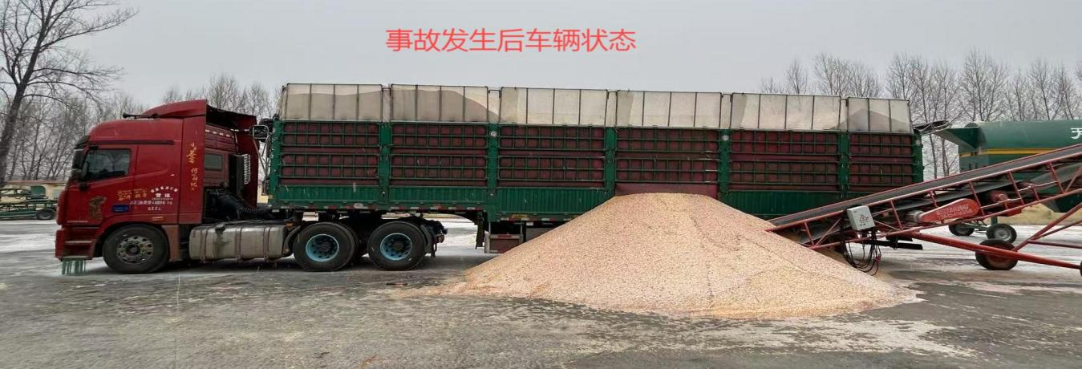
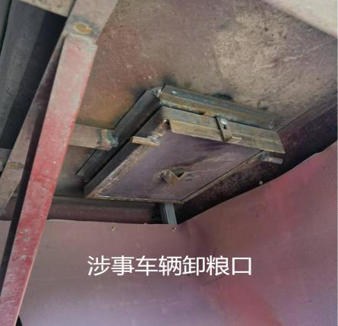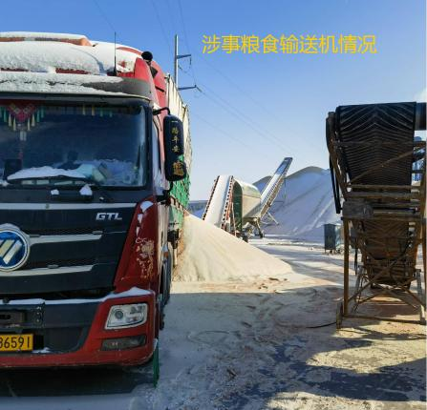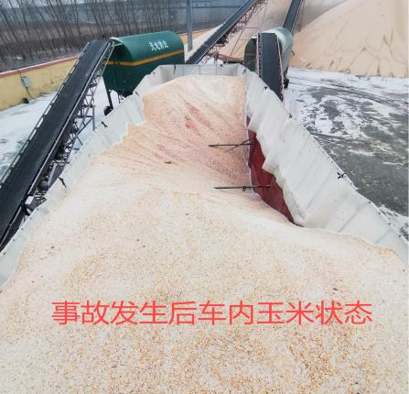
3.集贤县粮食经纪人杨某刚为黑HB****号重型半挂牵引车办理了入厂码。黑HB****号重型半挂牵引挂车驾驶员孙某波持入厂码驾车进入科技公司院内原粮存放区域，按科技公司规定流程（扦样—化验—过磅—监卸—除皮过磅—结算）完成卸货。事发前，黑HB****号重型半挂牵引挂车已进行至监卸环节。

二、人员伤亡及直接经济损失情况

（一）人员伤亡情况
死者：孙某波，性别：男，年龄50岁，身份证号码：230422***********，家庭住址：绥滨县忠仁镇。根据集贤县公安局刑事技术大队《鉴定文书》，孙某波死亡原因：窒息死亡。

（二）直接经济损失
根据《企业职工伤亡事故经济损失统计标准》（GB/T 6721）核定，该起事故造成直接经济损失110万元（不含事故罚款）。

三、事故经过、应急救援及评估情况

（一）事故经过
2024年11月20日3时许，科技公司原粮保管员韩某将黑HB****号重型半挂牵引挂车领到3#粮食输送机处进行玉米卸车作业，车辆驾驶员孙某波下车打开车厢底板上的2#卸粮口插板，车厢内的玉米因气温低冻结不下落。孙某波移动车辆重新对位至车厢底板上的3#卸粮口卸粮，玉米下落速度较慢。辰丰劳务公司卸车工范某使用铁钎在卸粮口捅了几下，玉米下落速度未明显增加。孙某波因着急卸车回家想上挂车上处理冻结的玉米，范某告知孙某波危险不能上车，现场原粮保管员韩某也说公司有规定禁止车辆驾驶员上车，在二人阻止下孙某波未能上车处理冻结的玉米。随后，韩某前往2#粮食输送机处查看玉米质量，范某检查粮食输送机的筛分系统工作状态。3时20分许，韩某返回涉事车辆卸粮口处使用铁锨接玉米，查看原粮水分、质量时，发现有一只脚卡在卸粮口处，立即呼喊范某快来，车厢内有人被掩埋了。

（二）应急救援情况
范某听到有人在车厢内被掩埋后，立即向装卸班长胡某东报告发生了事故，韩某跑到值班室喊人，胡某东和范某快速跑到涉事车辆处将车辆大箱板打开，玉米瞬间倾泻下来，孙某波也跟着露出来了。这时在值班室休息的原粮保管员李某安、王某雁也到达了现场，众人将孙某波抬到地面上进行抢救，韩某向科技公司仓储部主任王某民电话报告了现场情况，李某安拨打了120急救电话。3时30分许，王某民到达现场后看到120急救车还未到现场，立即向公司仓储部部长历某峰汇报，并安排王某雁、李某安驾驶公司车辆将伤者送往集贤县人民医院抢救，3时49分医院急救医生宣告孙某波已无生命体征。

（三）应急评估
事故发生时，作业现场人员采取了有效的处置措施，第一时间对孙某波进行了施救；现场施救人员及时拨打了120急救电话，企业负责人及时向县应急部门报告事故信息及应急处置情况，县应急局立即启动应急预案组织人员赶赴事故现场，并按流程上报事故信息。2024年11月23日，在集贤县政府的积极协调下，涉事企业与死者家属就善后赔偿达成协议，善后处理完毕。经评估该起事故现场施救处置得当，信息报送流转符合要求。

四、事故原因及性质
事故调查组依法调取了有关单位材料，对事故现场进行了勘验，对事故涉及的相关人员进行了调查询问，查明了事故发生的原因，认定了事故性质。事故调查组调取集贤县及富锦市2024年11月16日—20日气象信息，该时段气温较低，玉米含水量高的情况下易在车厢内形成冻结现象，公安部门排除了刑事和治安案件，经调查组分析事故原因如下。

（一）事故直接原因
1.孙某波违规进入超限装载玉米的车厢内处理冻结玉米，被玉米掩埋，是事故发生的直接原因。

（二）事故间接原因
1.辰丰劳务公司作业现场安全管理不到位，现场安全管理人员孙万录事发前未在现场履行安全管理职责。
2.辰丰劳务公司主体责任落实不到位，未按原粮卸车区域卸车数量配备足够的卸车人员监督卸车作业，卸车现场员工发现司机存在上车处理冻结玉米的意图后，制止车辆驾驶员违规行为不到位。
3.黑HB****号重型半挂牵引挂车车辆所有人梁某慧对雇佣的驾驶员孙某波安全培训教育不到位，孙某波自我安全防范意识差，不听劝阻违规登车处理玉米冻结时,发生事故。

（三）事故性质
经调查组调查认定，双鸭山集贤县辰丰劳务服务有限公司“11·20”事故性质为一般生产安全责任事故。

五、有关单位存在的主要问题

（一）事故单位存在的问题
辰丰劳务公司作业现场安全管理不到位，现场安全管理人员孙万录事发前未在现场履行安全管理职责；企业主体责任落实不到位，未按原粮卸车区域卸车数量配备足够的卸车人员监督卸车作业，卸车现场员工发现车辆驾驶员存在上车处理冻结玉米的意图后，制止车辆驾驶员违规行为不到位。

（二）调查中发现的其他问题
集贤县交通运输综合行政执法大队治超中队，事发当日未按照检查计划上路开展巡查或联合交警部门治理超限超载车辆。

六、对有关责任人和责任单位的处理建议

（一）建议不予追究刑事责任的人员（1人）
孙某波，男，黑HB****号车辆驾驶员，不听劝阻，违规进入超限装载玉米的车厢内处理冻结的玉米，被玉米掩埋死亡，其行为违反《中华人民共和国安全生产法》第五十七条[]的规定，涉嫌安全生产责任事故罪，对事故的发生负有直接重要责任，因其在此次事故中死亡，建议不予追究其责任。

（二）对有关责任人员的行政处罚建议（2人）
1.孙某录，集贤县辰丰劳务服务有限公司副经理，卸车现场安全管理人员，未认真履行安全生产管理职责，建议市应急管理局依据《中华人民共和国安全生产法》第九十六条[]规定，给予行政处罚。
2.张某，集贤县辰丰劳务服务有限公司法定代表人，公司安全生产第一责任人，未认真履行主要负责人职责，建议市应急管理局依据《中华人民共和国安全生产法》第九十五[]条第（一）项规定，给予行政处罚。

（三）对事故责任单位的行政处罚建议
集贤县辰丰劳务服务有限公司对事故发生负有责任。建议市应急管理局依据《中华人民共和国安全生产法》第一百一十四条第一款第（一）项[]规定，对集贤县辰丰劳务服务有限公司依法给予行政处罚。

（四）其他处理建议
1.陈某磊，男，集贤县交通运输综合行政执法大队治超中队中队长，事发当天未按照检查计划组织开展上路治超工作，对涉事超限超载车辆经过辖区问题未及时发现，履行职责不到位，建议移交市纪委监委，处理结果抄送市安委办组卷归档。
2.张某涛，男，中共党员，集贤县交通运输综合行政执法大队副大队长，对所分管的治超中队工作管理不到位，建议移交市纪委监委，处理结果抄送市安委办组卷归档。
3.黑HB****号重型半挂牵引挂车，车辆所有人为个体经营者梁某慧，涉嫌超限超载运输，建议移交市交通运输局依法依规处理，处理结果抄送市安委办组卷归档。

七、事故防范和整改措施建议

为深刻吸取事故教训，举一反三，进一步强化安全管理工作，防范此类事故再次发生，提出如下措施建议：

（一）双鸭山市辰丰劳务服务有限公司要加强作业现场安全管理，根据工作需求统筹调配现场作业人员，强化从业人员安全培训教育和安全管理人员责任意识，坚决制止“三违”行为的发生，确保生产作业安全。
（二）集贤县交通运输行业主管部门要直面问题导向，强化道路运输从业人员安全培训教育工作，提升从业人员安全素质和能力。深化道路交通“打非治违”工作，深入排查治理道路交通安全隐患，坚决整治货车超限超载违法行为。严格执行道路运输治超联动机制，进一步提高路面见警率，加大违法行为查处力度，强力震慑超限超载违法行为。
（三）粮食收储行业监管部门要按照“三管三必须”的原则，严格执行粮食收储企业备案规定，履职尽责，认真抓好粮食收储环节安全管理工作，深入开展安全隐患排查治理，全面提升本行业安全管理水平。
（四）集贤县政府要进一步厘清行管部门和各监管部门职责，完善分级负责、各司其职、密切协同、齐抓共管的责任体系，织密织牢安全防线，堵塞监管漏洞，严防严控事故隐患，为安全发展筑牢根基。

双鸭山市政府“11·20”事故调查组
2025年1月17日

[] 《中华人民共和国安全生产法》第五十七条:从业人员在作业过程中，应当严格落实岗位安全责任，遵守本单正确佩戴和使用劳动防护用品。位的安全生产规章制度和操作规程，服从管理，正确佩戴和使用劳动防护用品。
[] 《中华人民共和国安全生产法》第九十六条：生产经营单位的其他负责人和安全生产管理人员未履行本法规定的安全生产管理职责的，责令限期改正，处一万元以上三万元以下的罚款；导致发生生产安全事故的，暂停或者吊销其与安全生产有关的资格，并处上一年年收入百分之二十以上百分之五十以下的罚款。
[] 《中华人民共和国安全生产法》第九十五条第（一）项：生产经营单位的主要负责人未履行本法规定的安全生产管理职责，导致发生生产安全事故的，由应急管理部门依照下列规定处以罚款: （一）发生一般事故的，处上一年年收入百分之四十的罚款；
[] 《中华人民共和国安全生产法》第一百一十四条第一款第（一）项：发生生产安全事故，对负有责任的生产经营单位除要求其依法承担相应的赔偿等责任外，由应急管理部门依照下列规定处以罚款: （一）发生一般事故的，处三十万元以上一百万元以下的罚款；

